Autoridad para el Manejo Sustentable de la cuenca y del lago de Amatitlán
-AMSA-

INFORMACIÓN PÚBLICA
  - UNIDAD DE EJECUCIÓN DE PROYECTOS
ENERO 2024

GUATEMALA, 31 DE DICIEMBRE 2023

INDICE

INDICE 2
ELABORACIÓN DE PLANOS PARA PROYECTOS ASIGNADOS Y PROYECTOS A FUTURO A SOLICITAR A LA UNIDAD. 3
ELABORACIÓN DE PERFILES TÉCNICOS DE LA UNIDAD 6
DE EJECUCIÓN DE PROYECTOS 6
ANÁLISIS DE ESTUDIOS DE SUELOS TÉCNICOS 6
LEVANTAMIENTOS TOPOGRÁFICOS Y BATIMÉTRICOS, PLANTAS DE TRATAMIENTO, SECCIONES TRANSVERSALES DEL RÍO VILLALOBOS, PROYECTOS DE CONSTRUCCIÓN DE DIQUES, BORDAS, TALUDES, HUMEDALES, RELLENO SANITARIO Y DESEMBOCADURA. 8
APOYO DE TRABAJOS VARIOS 10

ELABORACIÓN DE PLANOS PARA PROYECTOS ASIGNADOS Y PROYECTOS A FUTURO A SOLICITAR A LA UNIDAD.
- Cálculo de volumen de plataformas del vertedero controlado km 22.
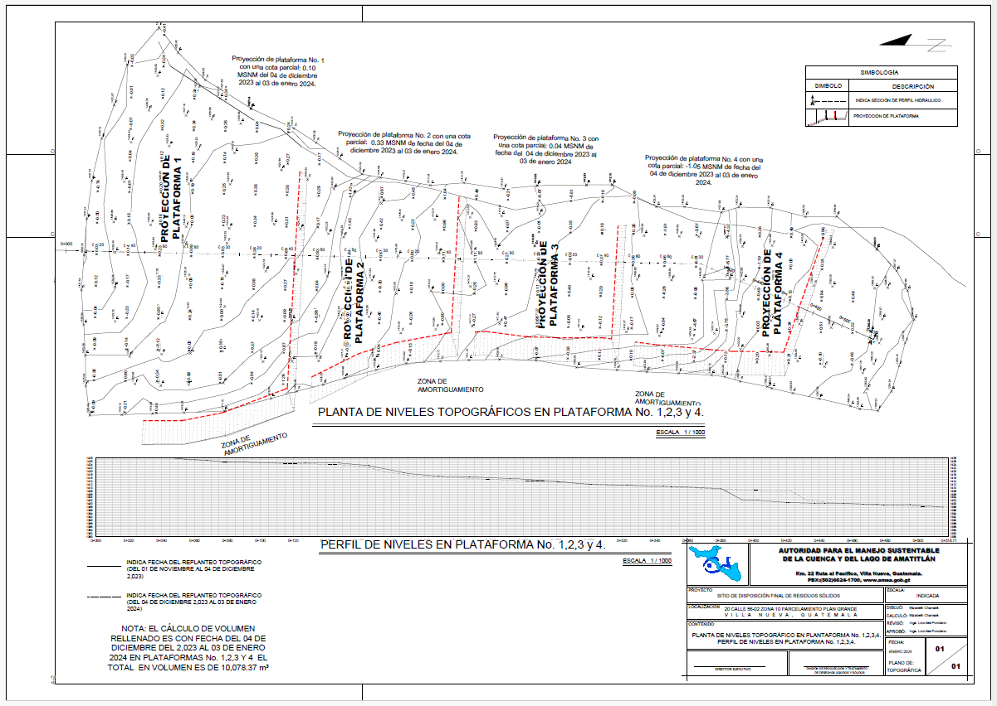
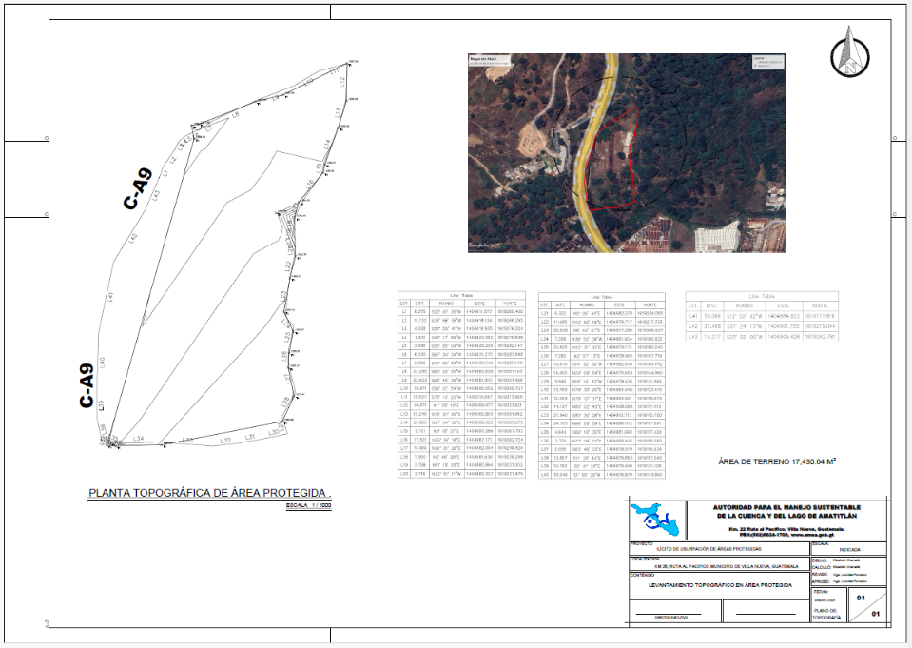
- Limitación de área de posible invasión de área protegida Naciones Unidas en km 25 ruta al pacifico

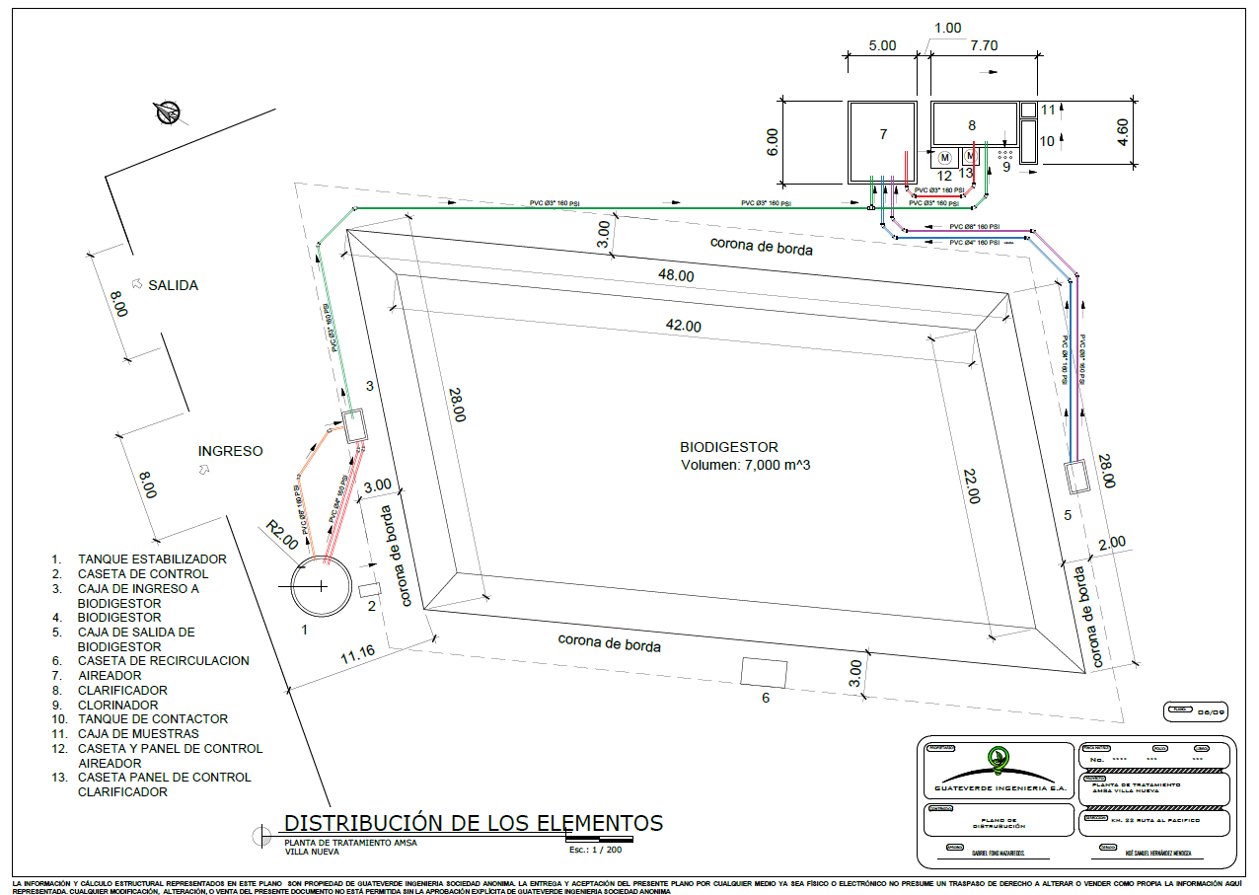
- Modificación de planos digitales del sistema de tuberías y de los diseños de casetas eléctricas de la PTAR biodigestor.

- Diseño de instalación de bomba de sólidos sumergible para el bombeo de aguas residuales en área de planta separadora de desechos sólidos.
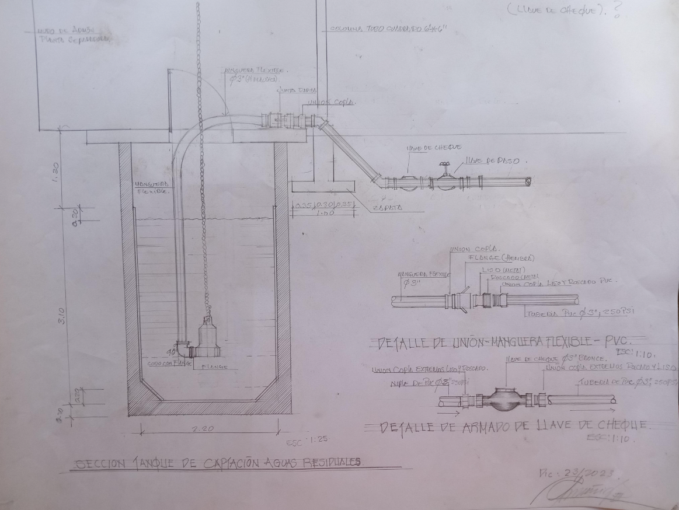

- Diseño de instalación de la línea de tubería del sistema contraincendios para la planta separadora de desechos sólidos.

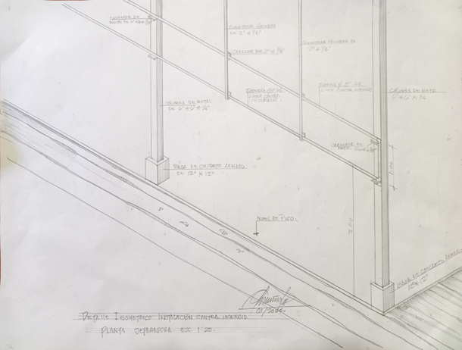

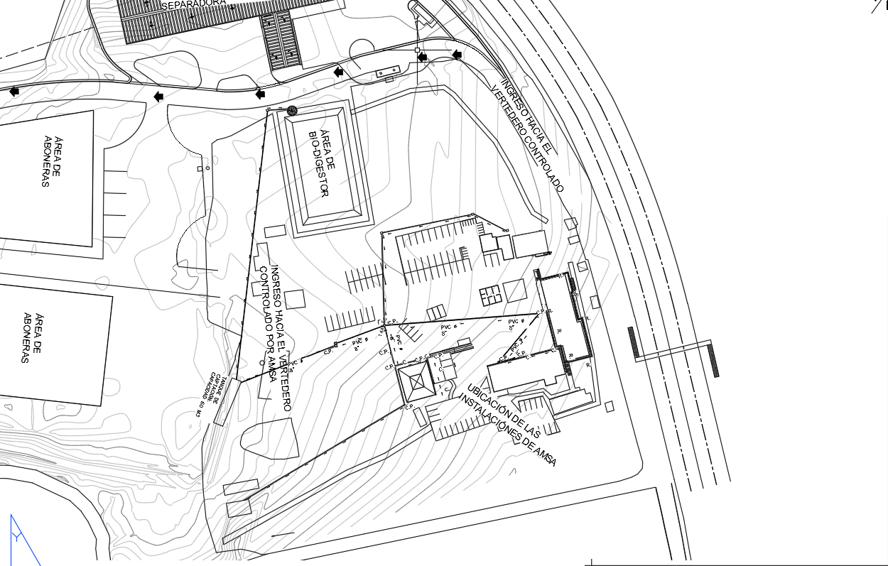
- Propuesta de mejoramiento y ruta de acceso al parqueo en instalaciones km 22.

ELABORACIÓN DE PERFILES TÉCNICOS DE LA UNIDAD

DE EJECUCIÓN DE PROYECTOS

Nota: No se llevó a cabo esta meta por falta de solicitud por medio de subdirección y Dirección Ejecutiva, el proyecto “Mejoramiento de sistema de agua potable con perforación de pozo para las instalaciones de AMSA Villa Nueva Guatemala.” este año no se ejecutará debido a falta de presupuesto por lo cual no se siguió laborando.

ANÁLISIS DE ESTUDIOS DE SUELOS TÉCNICOS
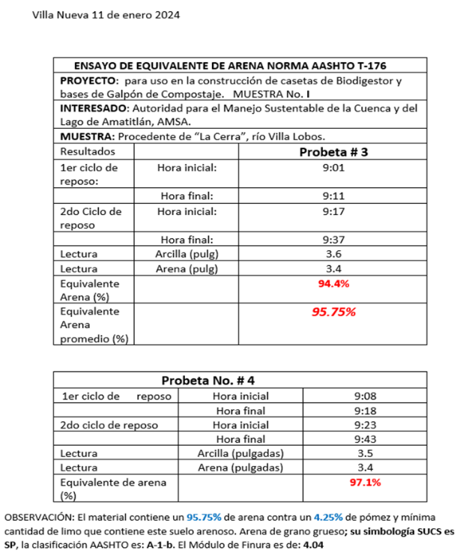
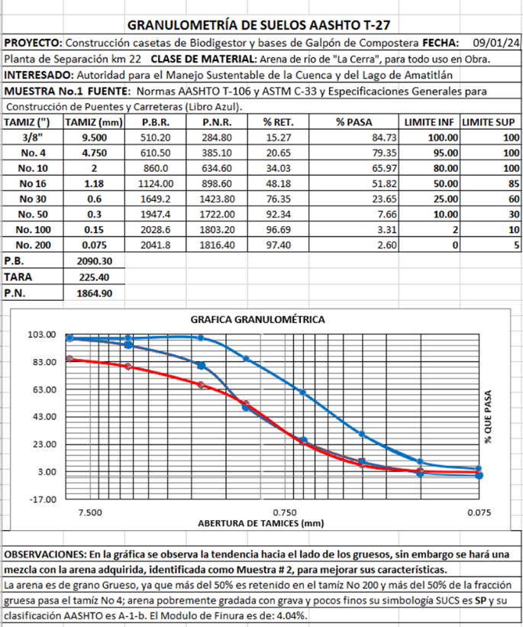
- Ensayo granulométrico y análisis de equivalente de Arena.de muestra # 1, arena de río Villa Lobos, “La cerra” .

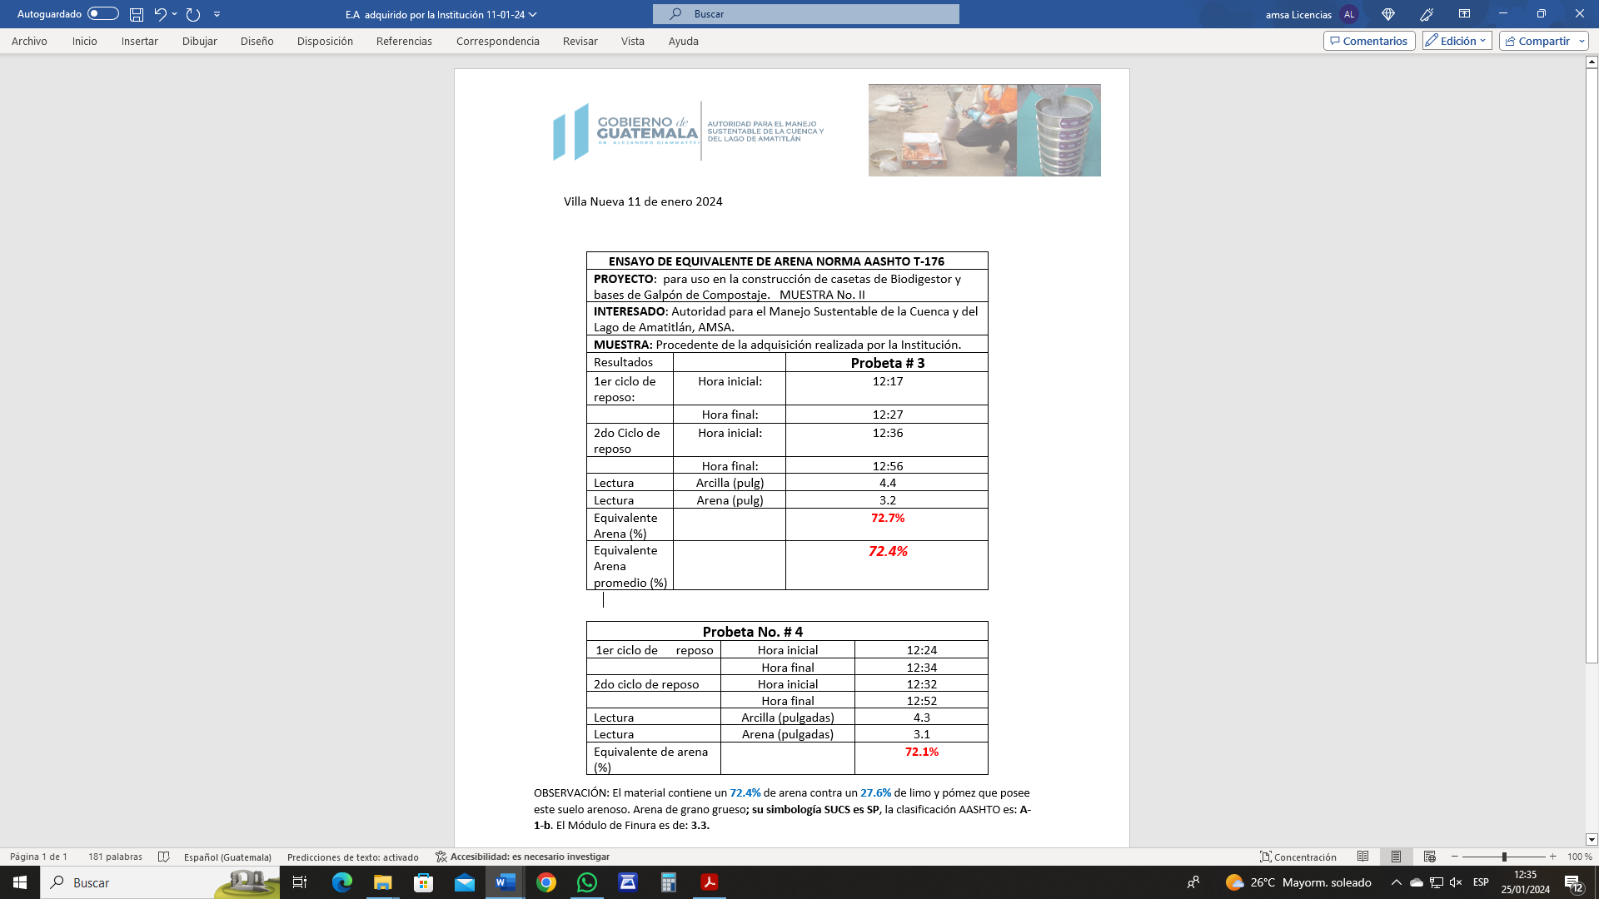
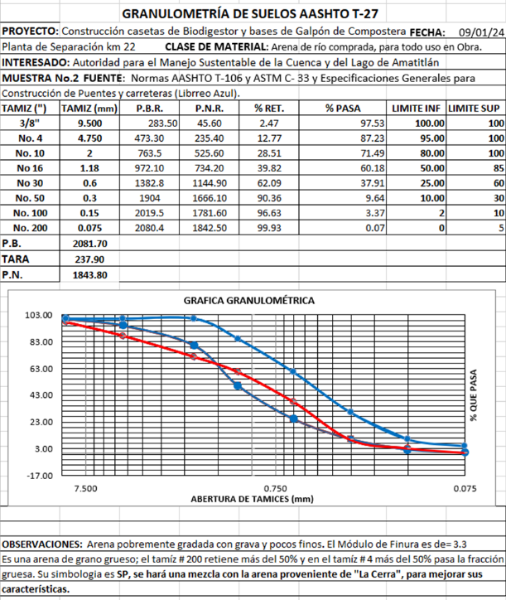
- Muestra # 2, Ensayo granulométrico y equivalente de arena de río comprada por la Institución para fundición de obra gris del proyecto Biodigestor ubicado en km 22.
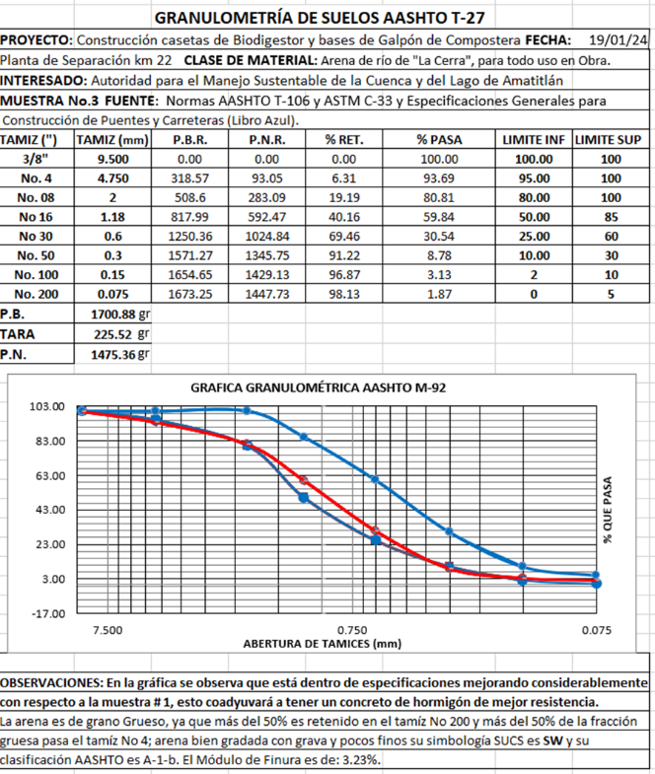
- Muestra No. 3, ensayo granulométrico al Re- muestra de arena proveniente de “La Cerra” para fundición de obra gris del proyecto Biodigestor ubicado en km 22.

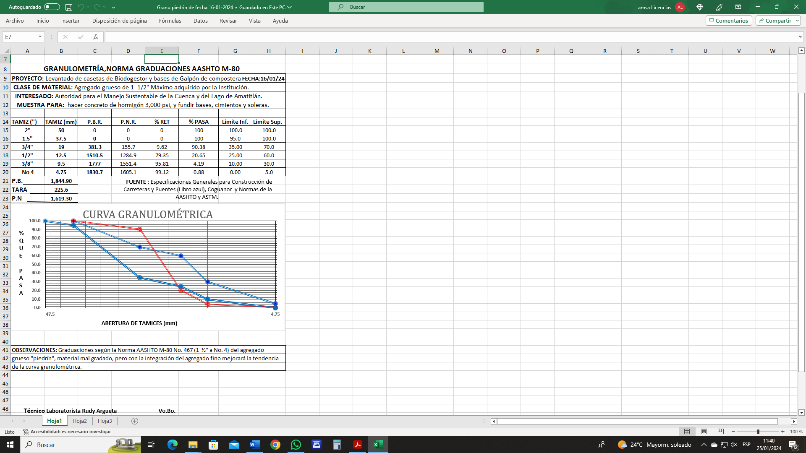
- Ensayo granulométrico al agregado grueso (piedrín), adquirido por la Institución

LEVANTAMIENTOS TOPOGRÁFICOS Y BATIMÉTRICOS, PLANTAS DE TRATAMIENTO, SECCIONES TRANSVERSALES DEL RÍO VILLALOBOS, PROYECTOS DE CONSTRUCCIÓN DE DIQUES, BORDAS, TALUDES, HUMEDALES, RELLENO SANITARIO Y DESEMBOCADURA.

- Levantamiento topográfico en plataformas del vertedero controlado km 22.

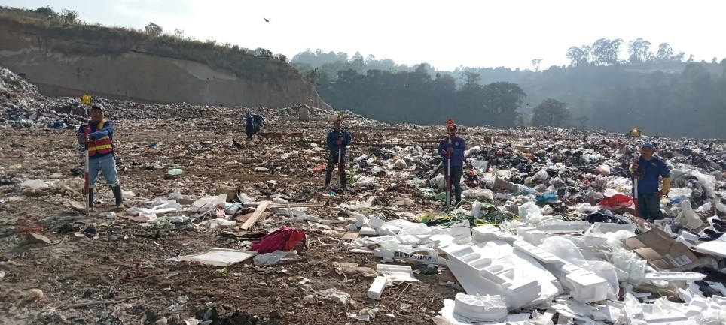

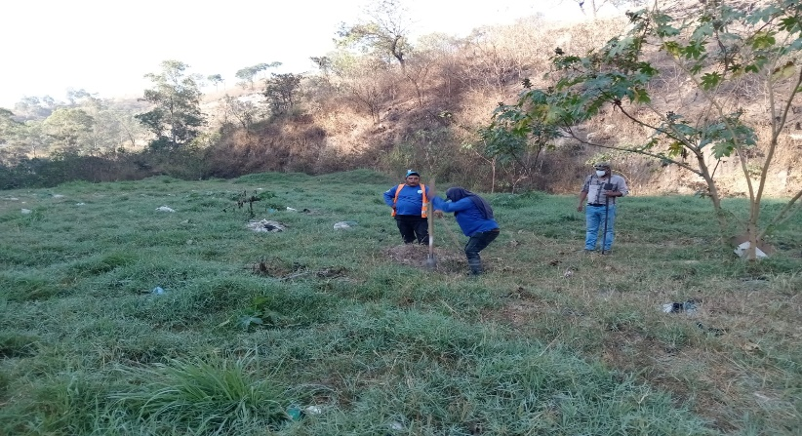
- Levantamiento topográfico para muro de contención en parte de celda 5 del vertedero km 22.

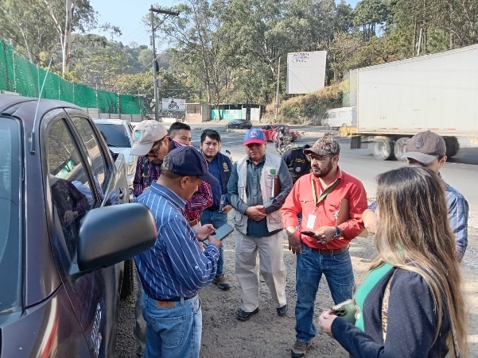
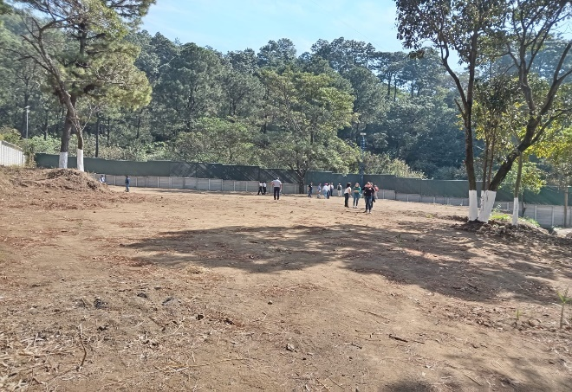
- Levantamiento topográfico para inspección de posible ilícito de invasión en área protegida Naciones Unidas.

APOYO DE TRABAJOS VARIOS

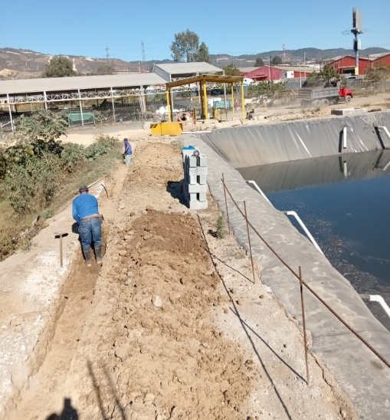
- Apoyar en la coordinación de trabajos varios para la construcción del biodigestor, como el relleno de lodocreto del tanque clarificador, el zanjeo y colocación de tubería pvc para las instalaciones sanitarias y eléctrica.
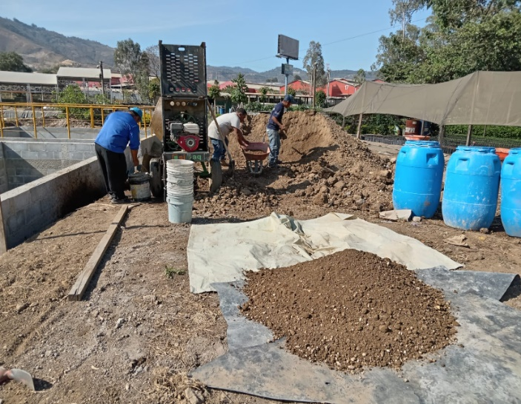

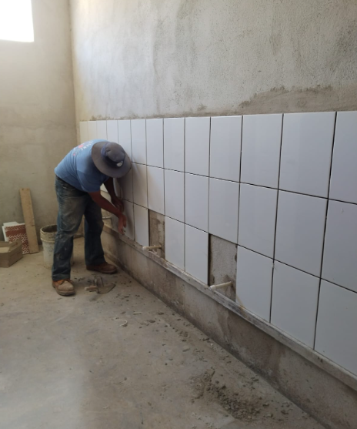
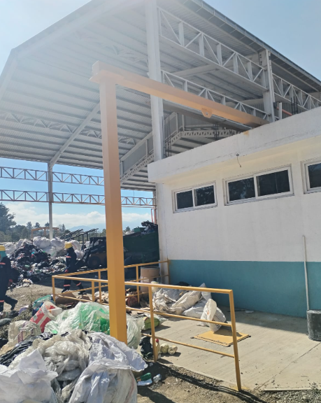
- Apoyar en la coordinación de trabajos varios para la planta separadora, como la construcción de una estructura metálica para la instalación de la bomba de sólidos, el trazo y zanjeo de tubería de aguas negras y la colocación de azulejos y artefactos sanitarios.

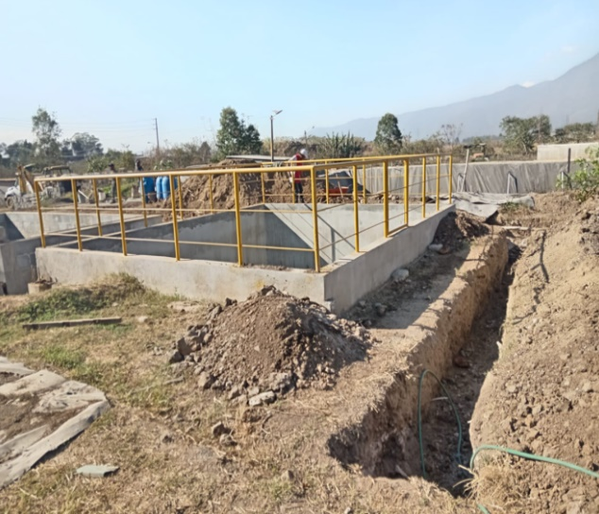
- Apoyo en la coordinación de trabajos varios del biodigestor como el relleno con lodocreto y el repello en muros interiores del tanque clarificador, la colocación de válvulas y uniones pvc en la caseta de recirculación, zanjeo, colocación de tuberías para instalaciones sanitarias y eléctricas y coordinación con personal de Guateverde, otros.
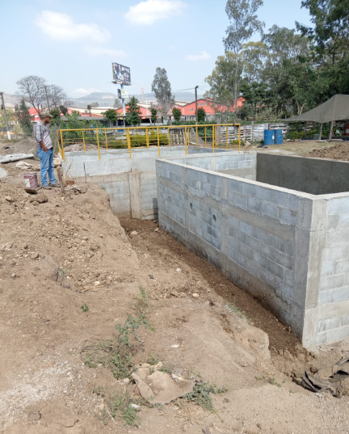

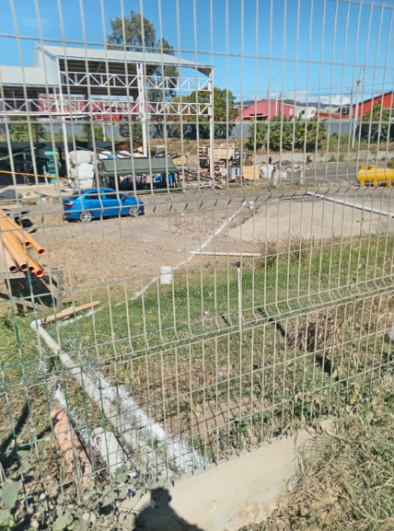
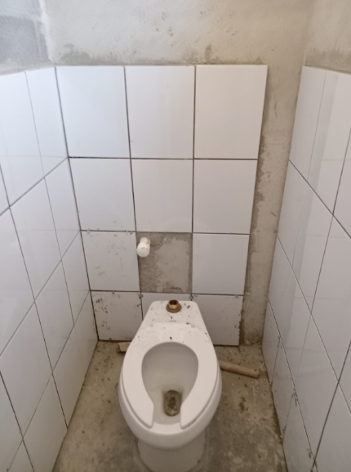
- Apoyo en la coordinación de trabajos varios de la planta separadora de desechos sólidos, como la construcción del marco metálico para la bomba de sólidos, el trazo y zanjeado de la tubería de aguas negras, la colocación de azulejos y acabados de los módulos de servicios sanitarios.

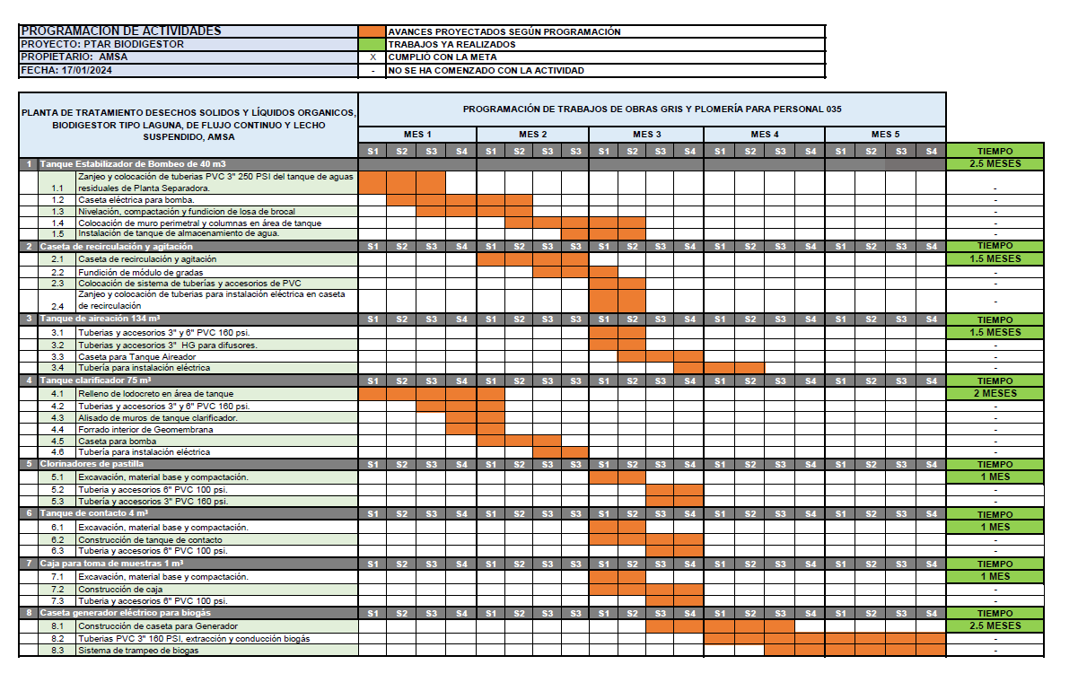
- Apoyo en la elaboración de cronogramas y programación de trabajos de obra gris faltantes para los proyectos de la PTAR biodigestor y la planta separadora de desechos sólidos.

